Вниманию родителей!

С января 2022 года Свердловская область переходит на новую платформу размещения программ дополнительного образования детей НАВИГАТОР ДОПОЛНИТЕЛЬНОГО ОБРАЗОВАНИЯ СВЕРДЛОВСКОЙ ОБЛАСТИ https://р66.навигатор.дети/ .

Для записи в кружки и секции за счет бюджета, родителям нужно будет с 1 января 2022 года:
• зайти на сайт Навигатора дополнительного образования детей Свердловской области https://р66.навигатор.дети/ ;
• пройти процедуру регистрации либо войти под обновленным логином и паролем, присланным на адрес электронной почты, указанный при получении Сертификата дополнительного образования;

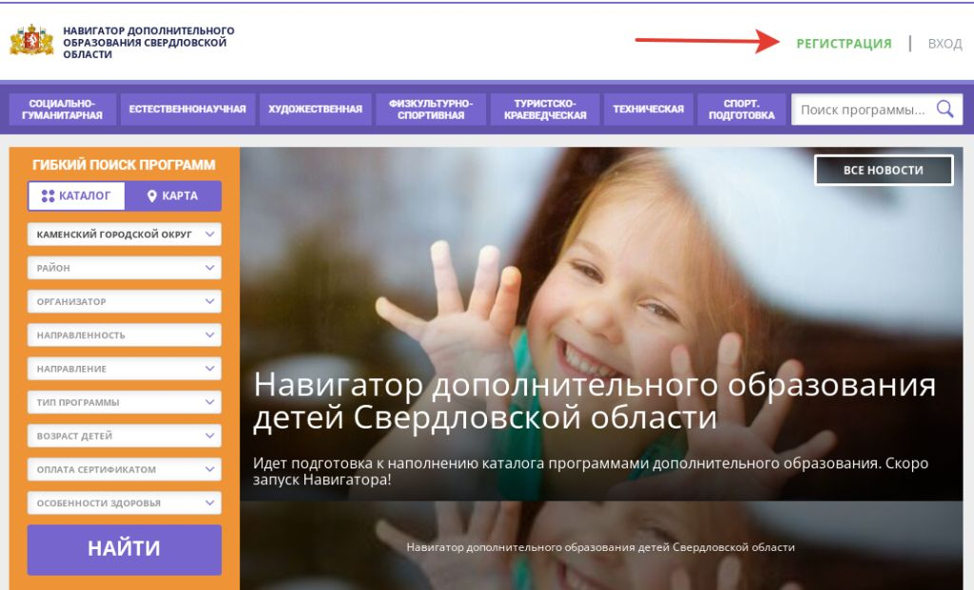

• выбрать для ребенка занятия и оформить заявку на обучение.

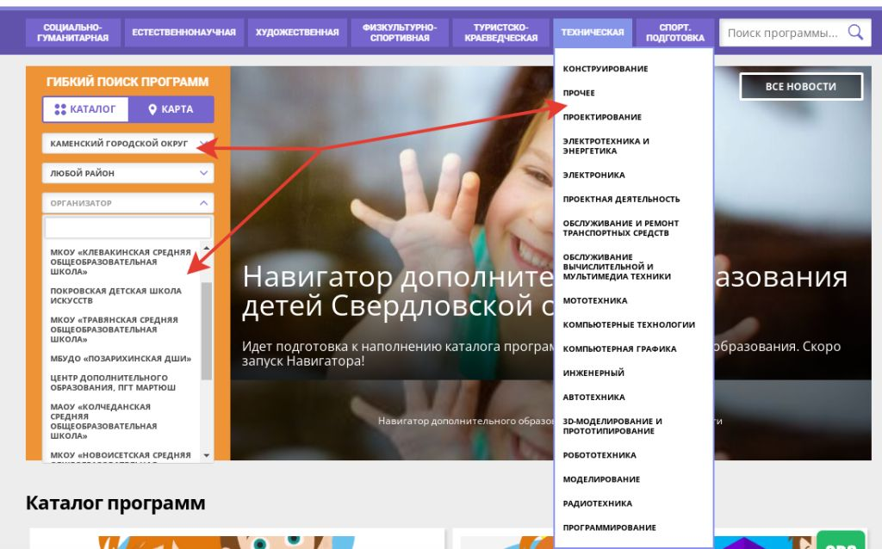

Если Сертификат дополнительного образования ранее не был получен, то:
• обратиться в выбранную образовательную организацию для активации Сертификата - подтверждения персональных данных ребенка;
• при зачислении ребенка на занятия по программе из реестра сертифицированных программ, автоматически выдается Сертификат персонифицированного финансирования с определенной суммой денег;
• ребенок посещает занятия, и оплата за обучение списывается со счета Сертификата.

Более подробная информация о правилах получения сертификатов, номинале и реестре программ, которые можно будет оплатить, используя средства сертификата, будет опубликована дополнительно на сайте Навигатора: https://р66.навигатор.дети/

